20.05
5 класс Итоговая контрольная работа
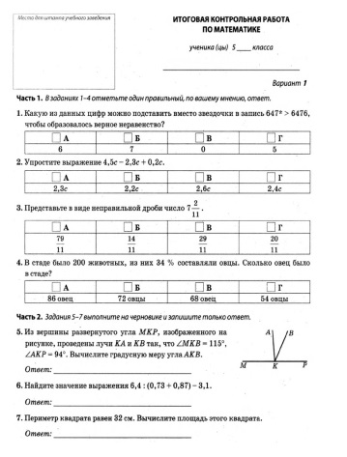
6 класс Итоговая контрольная работа
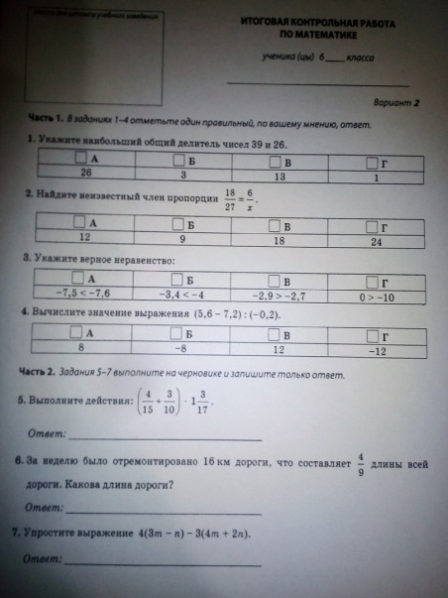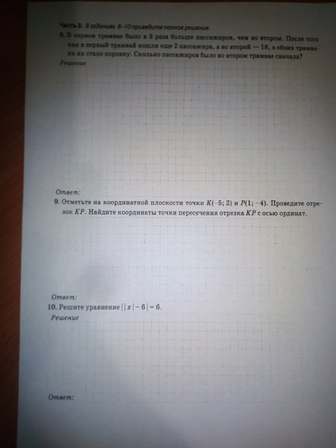
7 класс Итоговая контрольная работа

8 класс Итоговая контрольная работа
9 класс Итоговый тест

